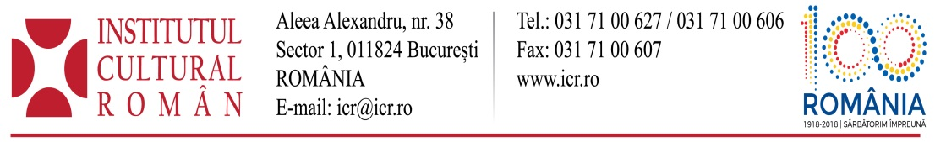

12 noiembrie 2018

Expoziţia „Românii din jurul României. Chipuri de români din Basarabia, Bucovina și Maramureșul istoric”, vernisată la ICR

Institutul Cultural Român, în parteneriat cu Institutul „Frații Golescu”, vernisează joi, 15 noiembrie 2018, de la ora 18:00, în Sala Mare a ICR (Aleea Alexandru, nr.38), expoziţia de fotografie „Românii din jurul României. Chipuri de români din Basarabia, Bucovina și Maramureșul istoric”.
Evenimentul propune publicului o incursiune, prin intermediul imaginilor, în universul comunităţilor de români din vecinătatea imediată a ţării.
Instantaneele surprinse oglindesc fragmente identitare ale comunităţilor româneşti din Bucovina, Herţa, Maramureşul din dreapta Tisei, Basarabia şi Ucraina şi provin din expoziția „Românii din jurul României”, deschisă anul trecut, la Palatul Parlamentului.
Iulia Modiga şi Gheorghe Marina, doi dintre autorii ilustraţiilor, vor susține o sesiune de întrebări şi răspunsuri cu publicul, iar Mihai Nicolae, preşedintele Institutului „Fraţii Golescu”, va prezenta o prelegere despre proiect.
„Istoria nu a fost și nu este blândă cu Basarabia istorică. Trecută prin legi străine, prin diferite manevre care au încălcat tratate internaționale, teritoriul și populația cuprinse astăzi între Nistru, Republica Moldova, Delta Dunării și Marea Neagră rezistă cu dificultate politicii de deznaționalizare și asimilare. În incursiunea pe care am avut-o în localitățile românești din sudul Basarabiei am fotografiat dispariția, locul faptei și mărturiile unor oameni peste umerii cărora atârnă greu trecutul și prezentul zbuciumat și al căror viitor nu prevestește ieșiri”, îşi descrie jurnalista Iulia Modiga experienţa din teren.
„Nu m-am gândit niciodată că aceste fotografii vor fi prezentate într-o expoziţie, dar ştiu ca sunt o comoara”, spune, la rândul său, Gheorghe Marina, realizatorul fotografiilor din Maramureșul de nord.
Printre expozanţi se numără Dan Bârcea, absolvent al Academiei de Film şi Televiziune din Viena, cineast independent şi colaborator al televiziunilor din Germania şi Austria. Portofoliul său cuprinde filme artistice, documentare şi filme publicitare, realizate atât în România, cât şi în Franţa, Italia, Japonia şi Statele Unite.
La rândul său, Vasile Bâcu, realizatorul fotografiilor din Herța, este editor, poet, publicist, epigramist, președintele Societății „Mihai Eminescu”, redactor-șef al publicației „Gazeta de Herța”.

